Муниципальное автономное дошкольное образовательное учреждение центр развития ребенка – детский сад №32 «Русалочка» города Ишимбая Муниципального района Ишимбайский район республики Башкортостан

**Итоговое занятие**

**во второй группе раннего возраста**

***«Путешествие с Колобком»***

Работу выполнила

воспитатель

Хазипова Г.М.

Г.Ишимбай

2018 год.

Программное содержание:

•уделять внимание сенсорному воспитанию: прививать детям умение составлять букеты, подбирая соответствующие по цвету цветы, повторить названия цветов;

повторить названия геометрических фигур;

•развивать речь детей, внимание, память, сообразительность, мышление;

•развивать пространственное ориентирование;

•воспитывать дружеские взаимоотношения.

Оборудование:

•игрушки: колобок, заяц, волк, медведь, лиса;

•картины с цветными вазами и цветами;

•домики с геометрическими фигурами;

•картина для составления рассказа;

•рисунок ладошками.

ХОД ЗАНЯТИЯ:

**1.Организационный момент.** Воспитатель: Давайте с вами поздороваемся.

Здравствуйте, ладошки. Хлоп – хлоп – хлоп. Здравствуйте, ножки. Топ – топ – топ. Здравствуйте, щечки. Плюх – плюх – плюх. Пухленькие щечки. Плюх – плюх – плюх. Здравствуйте, губки. Чмок – чмок – чмок. Здравствуйте, зубки. Щелк – щелк – щелк. Здравствуй, мой носик. Бип – бип – бип. Здравствуйте, гости. Привет!

**2. Основная часть**. Воспитатель: В гости сказочка идет Она встречи с вами ждет, Много сказок есть на свете, Сказки эти любят дети. В сказочке живет Он не ёжик и не кот, Он от бабушки с окошка Прыгнул прямо на дорожку, Покатился, побежал, На язык к лисе попал! Кто это?

Дети: Колобок!

Воспитатель: Вижу, сказочку читали, И героя все узнали. А теперь сам Колобок В гости к нам приехать смог.

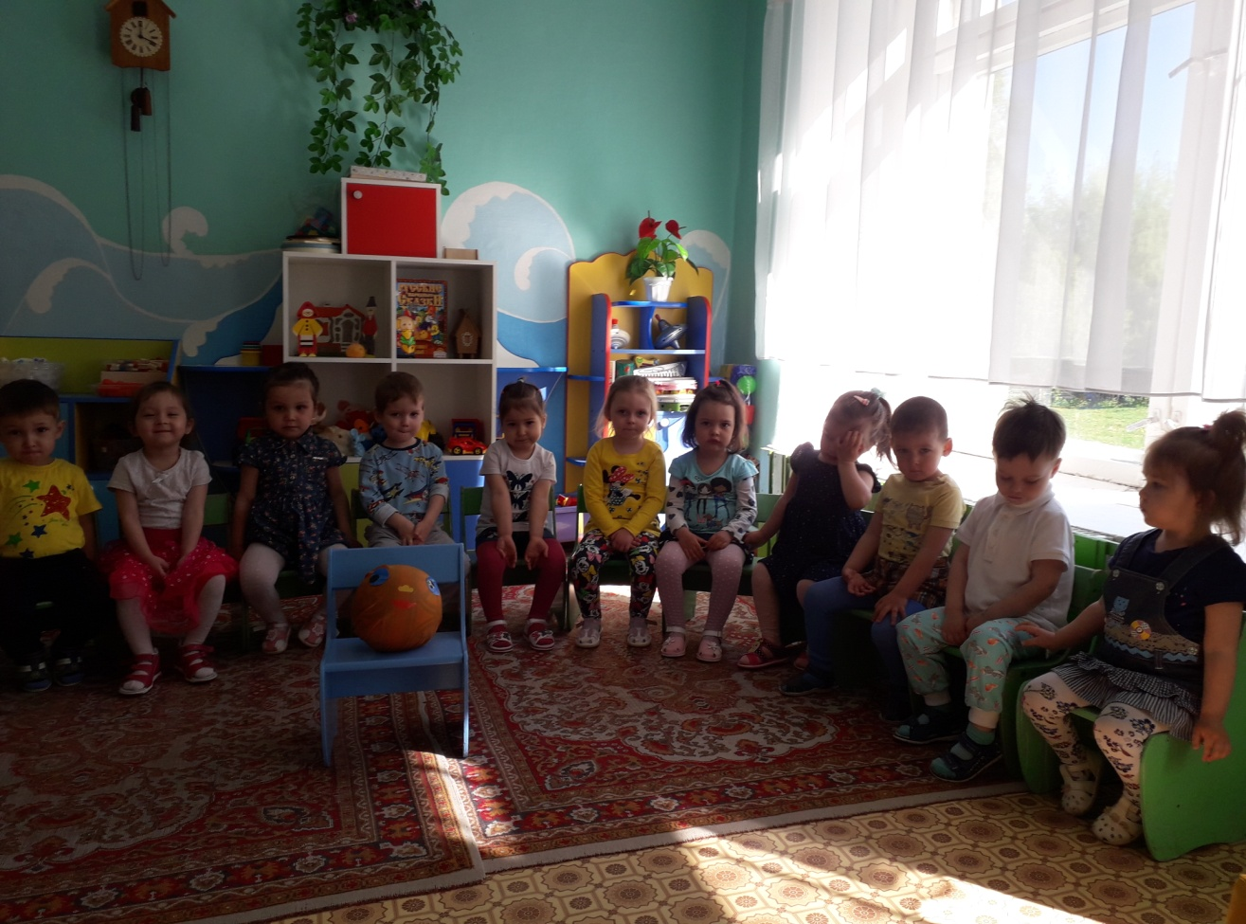

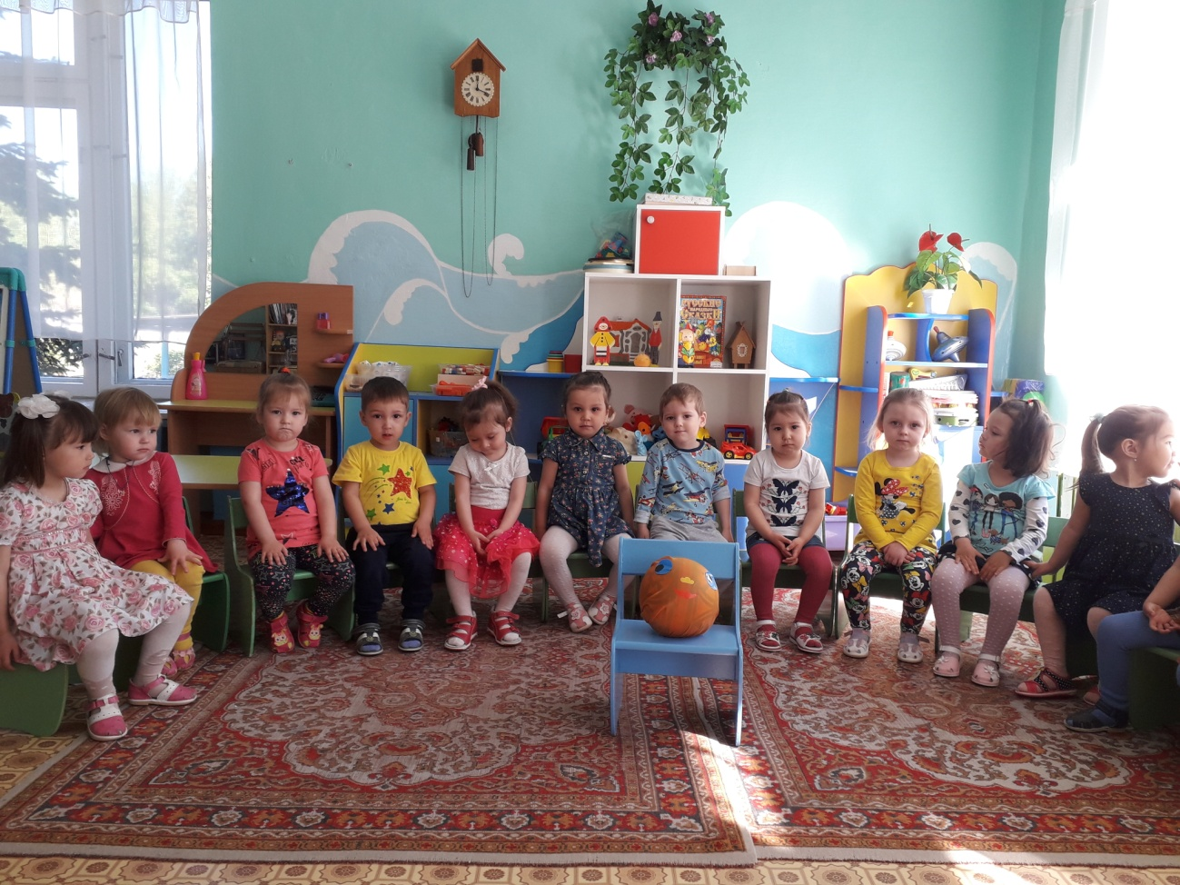

- Он просит нас о помощи. У Колобка день рождение и он хочет пригласить лесных зверей в гости. Ну что, поможем Колобку гостей позвать? Отправимся в лес? Но сначала давайте вспомним как себя надо вести в лесу.

Ответы детей: Не ломать кусты, не рвать цветы, не шуметь, не разорять гнезда и норки зверушек.

Воспитатель: Молодцы! Давайте, возьмемся за руки и отправимся в лес приглашать гостей к Колобку на день рождение.

- Вот под кустиком зверек, длинноухий: скок да скок. Кто это?

- Кто сможет пригласить зайку на день рождение? *(если дети затрудняются, то по образцу за воспитателем)*.

Зайка очень любит морковку, капусту, ухаживать за цветами. И он хочет подарить вазы с цветами Колобку. Поможем зайке собрать букеты в вазы?

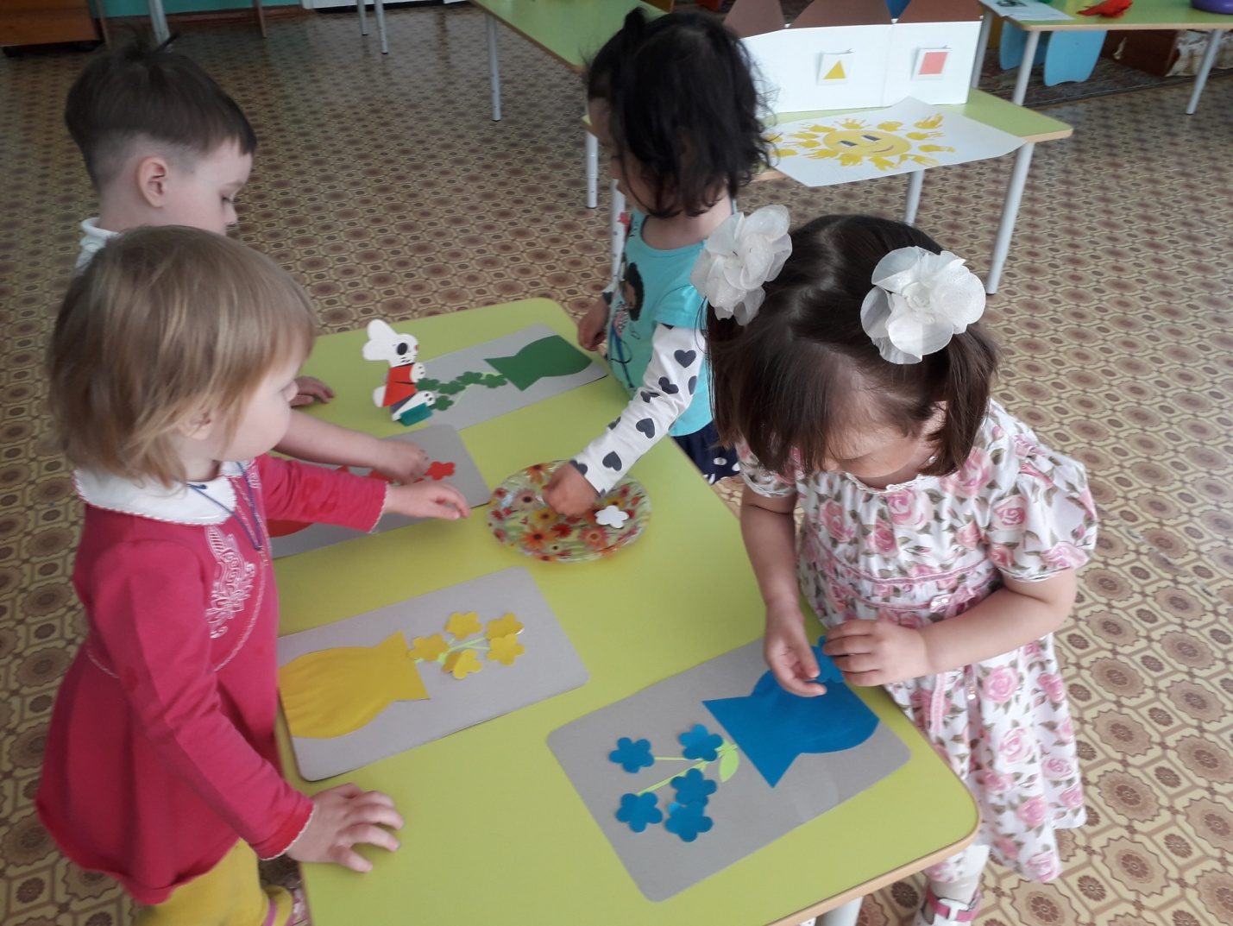

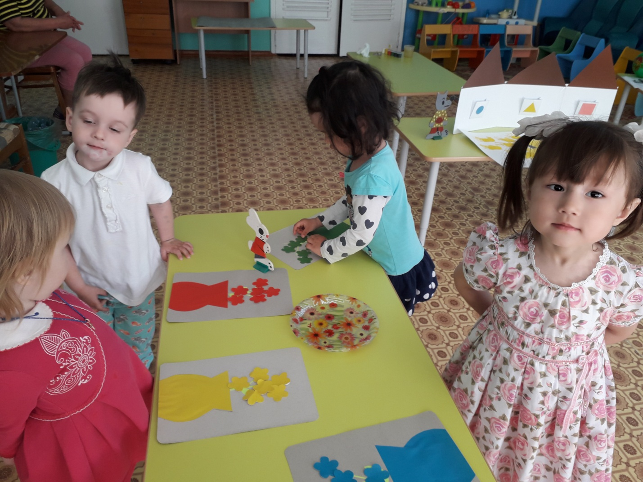

Устали? Давайте вместе с зайкой отдохнем.

«Зайка серенький сидит…» - подвижная игра.

Воспитатель: Беремся за руки, отправляемся дальше.

- Про кого в сказке говорят серый разбойник, зубами щелк.

Дети: Про волка!

Воспитатель: Здравствуй, Волк. Колобок приглашает тебя на день рождение.

Волк, торопится и просит помочь ему собрать геометрические фигуры в домики.

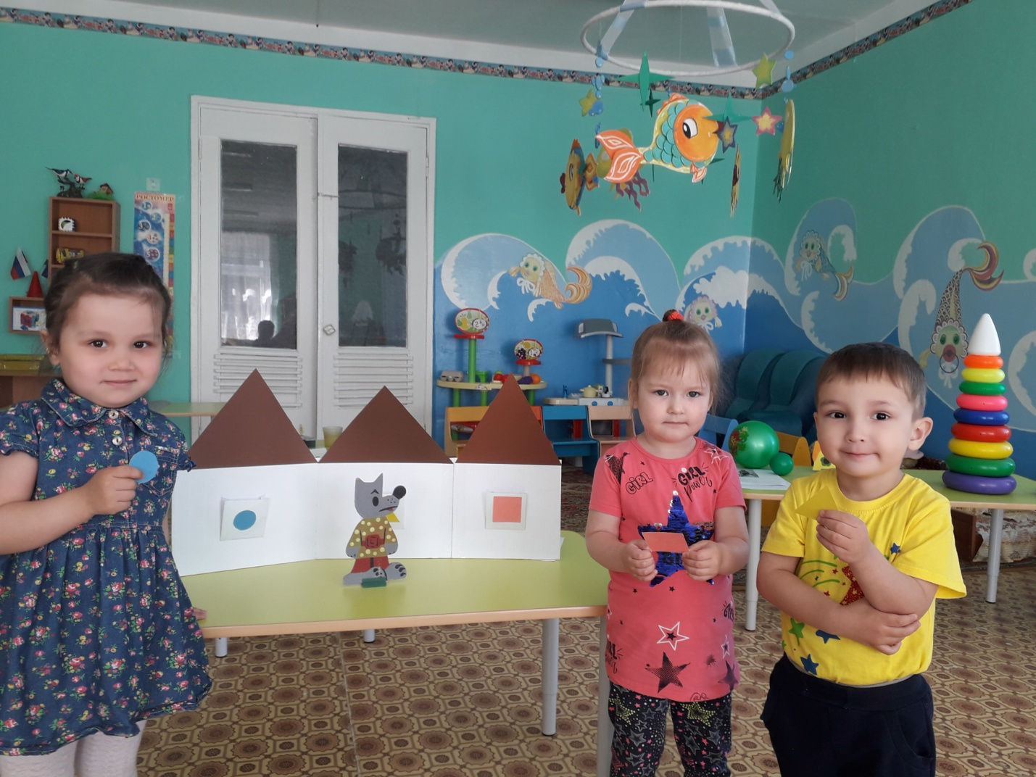

Воспитатель: Давайте, возьмемся за руки и отправимся дальше в лес. Вспомните, кого встретил Колобок в сказке?

Дети: Медведя!

Воспитатель: Мишка – медведь, Колобок приглашает тебя в гости на день рождение. Медведь просит вас помочь доделать картину, которую он хочет подарить Колобку 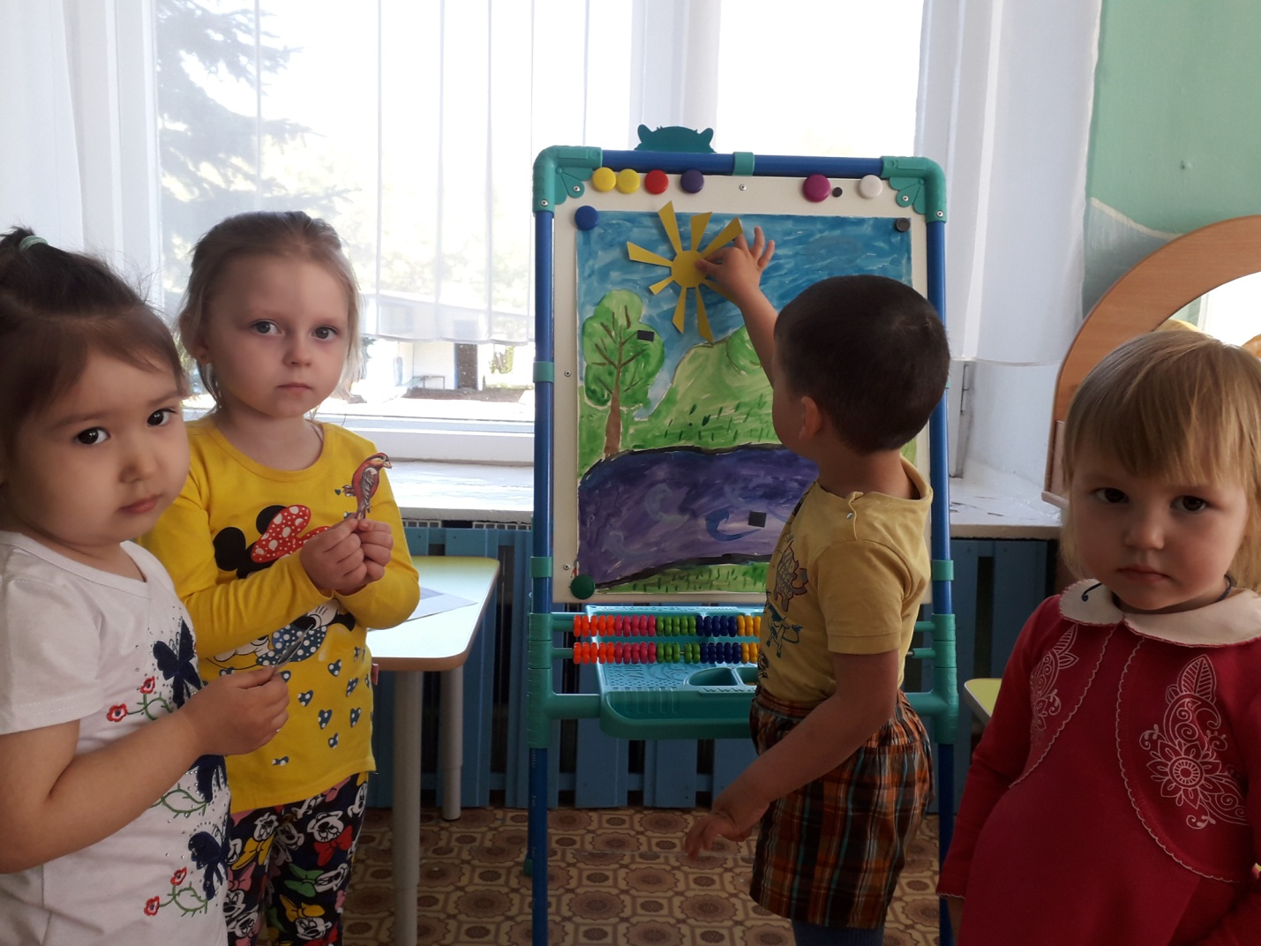

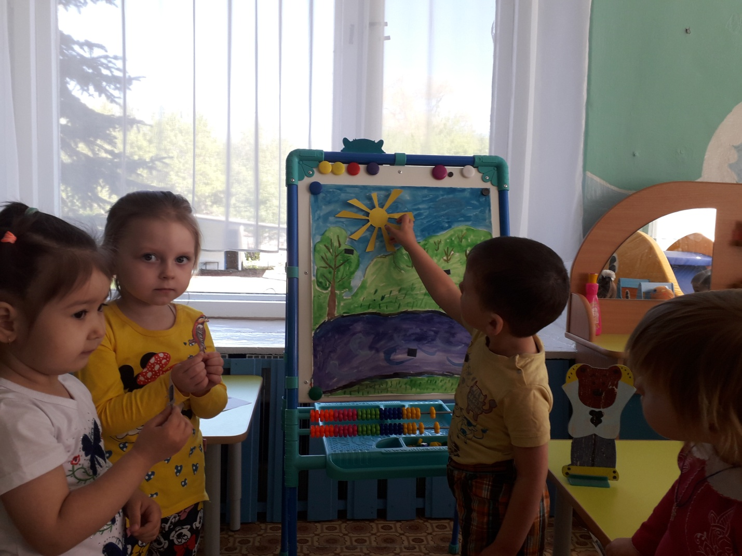

Составление картины: - Прикрепите солнышко наверх картины. Что можем сказать про солнышко? *(Солнышко ярко светит.)* - Прикрепите бабочку над цветком. Что можно сказать про бабочку? *(Бабочка летает над цветком).* - Прикрепите рыбку туда, где речка. Что можно сказать про рыбку? *(Рыбка плавает в речке).* –Прикрепите птичку на дерево. Что можно сказать про птичку? *(птичка сидит на дереве).* - Посмотрите, какая красивая картина у нас с мишкой получилась. Я думаю, что Колобку очень понравиться.

- Устали? Давайте отдохнем.

*Физкультминутка*: песня-танец «Лимпопо».

Воспитатель: Отправляемся дальше. Беремся за руки. Как вы думаете, кого мы встретим еще? Дети: Лису! Воспитатель: Как лису называют в сказках? (рыжая, хитрая) Вот и вас лиса хочет запутать.

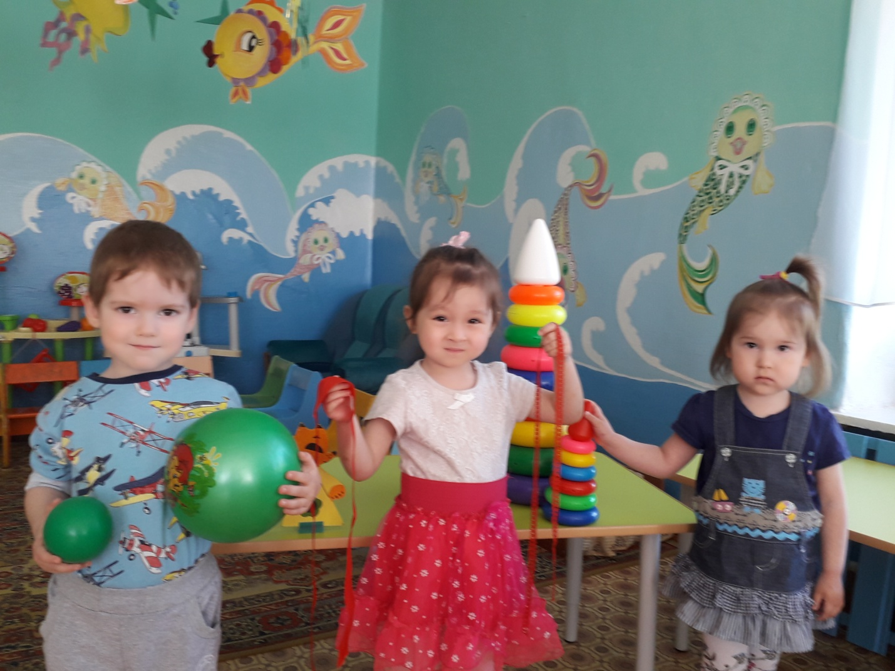

Задание лисы: - какие пирамидки? Покажите высокую, низкую пирамидку. - какие ленты? Покажите широкую, узкую ленту. - какие мячи? Покажите большой и маленький мяч.

- Молодцы, справились, всех пригласили. Теперь можем отправляться в детский сад.

3. **Итог**. - Ребята, а давайте тоже Колобку приготовим подарок. У меня есть портрет Колобка. Давайте добавим лучики ладошками. Что получилось? Как вы думаете, понравится Колобку наш подарок? Дети: Да!

